Tiết 55, 56, 57: ÔN TẬP
HÌNH CÓ TRỤC ĐỐI XỨNG, TÂM ĐỐI XỨNG
ĐỐI XỨNG TRONG THỰC TIỄN
I. MỤC TIÊU
1. Năng lực
- Năng lực chung: Năng lực tự chủ và tự học, năng lực giao tiếp và hợp tác, năng lực giải quyết vấn đề và sáng tạo;
- Năng lực chuyên biệt: Năng lực tư duy và lập luận toán học, năng lực mô hình
hoá toán học, năng lực giải quyết vấn đề toán học, năng lực giao tiếp toán học; năng lực sử dụng công cụ, phương tiện học toán.
2. Phẩm chất
- Chăm chỉ: thực hiện đầy đủ các hoạt động học tập một cách tự giác, tích cực.
- Trung thực: thật thà, thẳng thắn trong báo cáo kết quả hoạt động cá nhân và theo nhóm, trong đánh giá và tự đánh giá.
- Trách nhiệm: hoàn thành đầy đủ, có chất lượng các nhiệm vụ học tập.
II. THIẾT BỊ DẠY HỌC VÀ HỌC LIỆU
- GV: KHBD (giáo án), SGK, bảng phụ, phấn màu,
- HS: SGK, bảng nhóm, bút dạ, thước thẳng.
III. TIỀN TRÌNH BÀI DẠY
Tiết 55: LÍ THUYẾT + BÀI TẬP
A. HOẠT ĐỘNG MỞ ĐẦU
BÀI KIỂM TRA TRẮC NGHIỆM ĐẦU GIỜ
Bài tập: Hãy khoanh tròn vào phương án mà em cho là đúng
Câu 1. Hình chữ nhật có bao nhiêu trục đối xứng
A. 1 B. 2 C. 3 D. 4
Câu 2. Cho hình sau, chọn câu đúng nhất:
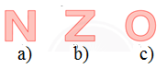
A. Hình a) và c) có trục đối xứng B. Hình c) có trục đối xứng
C. Hình b) và c) có trục đối xứng D. Cả 3 hình có trục đối xứng
Câu 3. Hình tam giác đều có mấy trục đối xứng:
A. 1 B. 2 C. 3 D. 0
Câu 4. Hình nào sau đây không có tâm đối xứng
A. Hình vuông B. Hình chữ nhật
C. Hình bình hành D. Hình tam giác đều
Câu 5. Chọn khẳng định đúng nhất về chiếc bàn \dưới đây:
A. Chiếc bàn có tâm đối xứng
B. Chiếc bàn có trục đối xứng
C. Chiếc bàn vừa có tâm đối xứng và trục đối xứng
D. Chiếc bàn không có tâm đối xứng và trục đối xứng
Câu 6. Trong các hình sau, hình nào có trục đối xứng?

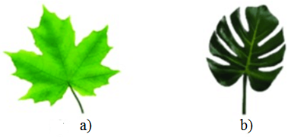
A. hình a B. hình b C. hình a và hình b D. không có hình nào
Câu 7. Trong các hình dưới đây, hình nào có tâm đối xứng?
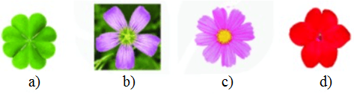

A. Hình a, b, c B. Hình a, c C. Hình a,d D. Cả bốn hình
Hoạt động của GV và HS | Dự kiến sản phẩm
- GV cho HS hoàn thành bài tập trắc nghiệm đầu giờ.  - HS hoạt động cá nhân hoàn thành bài tập trắc nghiệm  →1HS trả lời (nêu đáp án)  - HS khác n/xét, bổ sung (nếu sai)  - GV nhận xét  - GV cho HS nhắc lại  + Thế nào là hình có trục đối xứng.  Cho ví dụ minh hoạ trong thực tiễn.  + Chỉ ra trực đối xứng của hình tròn, hình thoi, hình chữ nhật, hình vuông, hình tam giác đều.  + Thế nào là hình có tâm đối xứng.  + Cho ví dụ minh hoạ trong thực tiễn.  + Chỉ ra tâm đối xứng của hình bình hành, hình thoi, hình chữ nhật, hình vuông, hình lục giác đều.  + Tính đối xứng trong thế giới tự nhiên  + Tính đối xứng trong nghệ thuật, kiến trúc và công nghệ  - HS hoạt động cá nhân trả lời.  - GV cho HS khác nhận xét câu trả lời và chốt lại kiến thức.  - GV yêu cầu HS ghi chép kiến thức vào vở | *Kết quả trắc nghiệm  I. Lí thuyết:  1. Hình có trục đối xứng  - Có đường thẳng d chia hình thành hai phần, mà nếu “gấp” hình theo đường thẳng d thì hai phần đó “chồng khít” lên nhau. Những hình như thế gọi là hình có trục đối xứng và đường thẳng d được gọi là trục đối xứng của hình đó.  Ví dụ: Các hình a, b, c là các hình có trục đối xứng là đường thẳng d.  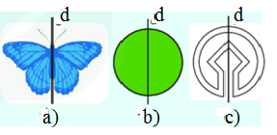  *Nhận xét  - Mỗi đường thẳng đi qua tâm là một trục đối  xứng của hình tròn.  - Mỗi đường chéo là một trục đối xứng của  hình thoi.  - Mỗi đường thẳng đi qua trung điểm hai cạnh đối diện là một trục đối xứng của hình chữ nhật.  2. Hình có tâm đối xứng  - Mỗi hình có một điểm O, mà khi quay hình đó xung quanh điểm O đúng một nửa vòng thì hình thu được “chồng khít” với chính nó ở vị trí ban đầu (trước khi quay). Những hình như thế gọi là hình có tâm đối xứng và điểm O được gọi là tâm đối xứng của hình đó.  Ví dụ: Hình tròn tâm O hay chong chóng hai cánh là các hình có tâm đối xứng  b) Nhận xét  - Tâm đối xứng của hình bình hành, hình thoi, hình vuông, hình chữ nhật là giao điểm hai đường chéo.  - Tâm đối xứng của hình lục giác đều là giao điểm của các đường chéo chính.  3. Đối xứng trong thực tiễn  - Tính đối xứng trong thế giới tự nhiên  + Tính đối xứng là sự giống nhau của một hình qua đường trục hoặc qua tâm, tạo nên sự cân bằng.  + Trong tự nhiên, tính đối xứng được thể hiện rất đa dạng, phong phú, chẳng hạn: con bướm, cầu vồng, sao biển,...  + Tính đối xứng của một đối tượng là một trong những dấu hiệu quan trọng nhất giúp chúng ta nhanh chóng định hình đối tượng  đó khi nhìn vào nó. Ngoài ra, với con người,  đối xứng tạo ra sự cân bằng, hài hòa, trật tự  nhờ đó tạo ra thẩm mĩ.  - Tính đối xứng trong nghệ thuật, kiến trúc  và công nghệ  + Nguyên tắc cân bằng là một trong những nguyên tắc quan trọng với nghệ thuật hay kiến trúc.  + Bố cục đối xứng thường được sử dụng trong các tác phẩm nghệ thuật hay kiến trúc.  + Trong thiết kế, công nghệ, chúng ta cũng dễ dàng nhận ra các bố cục có tính đối xứng.  + Các công trình hay máy móc muốn tồn tại, ổn định, bền vững và có được vẻ đẹp, bắt mắt thì phải chú trọng đến tính cân xứng.
  Câu | 1 | 2 | 3 | 4 | 5 | 6 | 7
  Đ.án | B | B | C | D | C | A | B
B. HOẠT ĐỘNG LUYỆN TẬP
Hoạt động của GV và HS | Dự kiến sản phẩm
- GV đưa ra bt dạng: Xác định trục đối xứng, tâm đối xứng của hình  *Phương pháp giải  - Để xác định trục đối xứng của  một hình, ta xác định một đường thẳng d chia hình thành hai phần mà nếu “gấp” hình theo đường thẳng d thì hai phần đó “chồng khít” lên nhau.  - Để xác định tâm đối xứng của một hình, ta xác định một điểm O, mà khi quay hình đó xung quanh điểm O đúng một nửa vòng thì hình thu được “chồng khít” với chính nó ở vị trí ban đầu (trước khi quay).  - GV yêu cầu HS quan sát các hình vẽ và thảo luận theo nhóm để trả lời bài 1.  - HS quan sát các các hình vẽ và  thảo luận theo nhóm để đưa ra câu trả lời cho bài 1 theo các nội dung cần thảo luận  - GV yêu cầu HS các nhóm trình bày câu tra lời của nhóm và các nhóm khác theo dõi để nhận xét.  + Nhóm 1. Nêu các chữ cái có trục đối xứng.  + Nhóm 2. Nêu các chữ cái có  trục đối xứng nằm ngang.  + Nhóm 3. Nêu các chữ cái có trục đối xứng thẳng đứng  - GV kết luận và củng cố nội dung bài tập.  - GV yêu cầu hoạt động cá nhân quan sát hình vẽ và trả lời các câu hỏi của bài 2  - HS hoạt động cá nhân vẽ hình và trả lời các câu hỏi của bài 2.  - GV yêu cầu HS trình bày câu trả lời và các HS khác theo dõi để nhận xét.  - HS1 nêu các hình có trục đối xứng.  - HS2 báo cáo vẽ các trục đối xứng của các hình tìm được trên phiếu học tập.  - GV kết luận và củng cố nội  dung bài tập.  - GV yêu cầu hoạt động nhóm quan sát hình vẽ và trả lời các câu hỏi của bài 3  - HS hoạt động nhóm vẽ hình và trả lời các câu hỏi của bài 3.  - GV yêu cầu HS trình bày câu trả lời và các HS khác theo dõi để nhận xét.  + HS nhóm 1; 2 nêu các hình có trục đối xứng.  + HS nhóm 3; 4 báo cáo vẽ các trục đối xứng của các hình tìm được trên phiếu học tập.  - GV kết luận và củng cố nội  dung bài tập. | II. Bài tập  Bài 1. Trong các chữ cái và chữ số dưới đây, em hãy liệt kê:  a) Chữ cái và chữ số có đúng một trục đối xứng;  b) Chữ cái và chữ số có hai trục đối xứng.  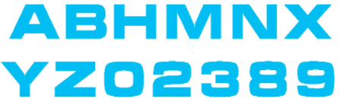  Giải  a) Các chữ cái và chữ số có đúng một trục đối xứng là: A, B, M, Y, 3.  b) Các chữ cái và chữ số có hai trục đối xứng là: H, X, O, 8.  Bài 2. Trong các hình sau, hình nào có trục đối xứng?  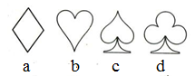  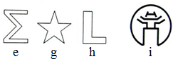  Hình có trục đối xứng là: a, b, c, d, e, g, i  Hình không có trục đối xứng là: h  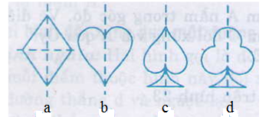  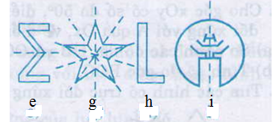  Bài 3. Mỗi hình sau: hình tam giác đều, hình vuông, hình lục giác đều, hình tròn, có bao nhiêu trục đối xứng?  Giải:  +) Hình tam giác đều có: 3 trục đối xứng  +) Hình vuông có: 4 trục đối xứng  +) Hình lục giác đều có: 6 trục đối xứng  +) Hình tròn có vô số trục đối xứng là: đường thẳng đi qua tâm  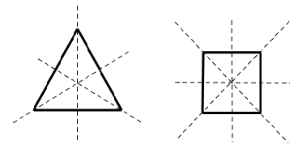  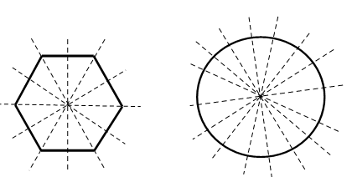
Tiêt 56: BÀI TẬP (Tiếp)
Hoạt động của GV và HS | Dự kiến sản phẩm
- GV yêu cầu HS quan sát các hình vẽ và thảo luận theo nhóm để trả lời bài 4  - HS hoạt động cá nhân vẽ hình và trả lời các câu hỏi của bài 4.  - GV yêu cầu HS trình bày câu trả lời và các HS khác theo dõi để nhận xét.  - HS1 nêu các hình có tâm đối xứng.  - HS2 báo cáo vẽ các tâm đối xứng của các hình tìm được trên phiếu học tập.  - GV kết luận và củng cố nội  dung bài tập.  - GV yêu cầu HS quan sát các hình vẽ và thảo luận theo nhóm để trả lời bài 5.  - HS hoạt động cá nhân vẽ hình và trả lời các câu hỏi của bài 5.  - GV yêu cầu HS trình bày câu trả lời và các HS khác theo dõi để nhận xét.  - 1 HS nêu các hình có đường nét đứt là trục đối xứng.  - GV kết luận và củng cố nội  dung các bài tập.  - GV yêu cầu HS quan sát các hình vẽ và thảo luận theo nhóm để trả lời bài 6  - HS hoạt động nhóm trả lời xác định tâm đối xứng (nếu có) của bài 6.  - GV yêu cầu HS trình bày câu trả lời và các HS khác theo dõi để nhận xét.  + HS nhóm 1; 2 báo cáo các hình có trục đối xứng.  + HS nhóm 3; 4 báo cáo (vẽ các trục đối xứng của các hình trên phiếu học tập)  - GV kết luận và củng cố nội  dung bài tập.  - GV yêu cầu HS quan sát các hình vẽ và thảo luận theo nhóm để trả lời bài 7.  - HS hoạt động cá nhân trả lời các câu hỏi của bài 7.  - GV yêu cầu HS trình bày câu trả lời và các HS khác theo dõi để nhận xét.  - 1 HS nêu các hình có trục đối xứng.  - GV kết luận, củng cố nội dung  và đồng thời đưa đáp án lên bảng | Bài 4. Trong các biển báo giao thông sau, biển báo nào có tâm đối xứng? Chỉ ra tâm  đối xứng (nếu có) của các hình đó    - Đường cấm b) Cấm đi ngược chiều  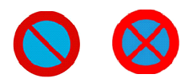  c) Cấm đỗ xe d) Cấm dừng và đỗ xe  Giải:  + Biển báo có tâm đối xứng là: a, b, d  + Tâm đối xứng của các hình đó là:  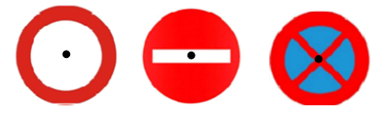  *Bài 5. Hình nào sau đây có đường nét đứt là  trục đối xứng?  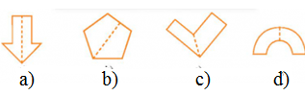Giải:  Các hình a, b, c có đường nét đứt là trục đối  xứng.  Bài 6. Trong các hình dưới đây, hình nào dưới đây có tâm đối xứng? Em hãy xác định tâm đối xứng (nếu có) của chúng.  Giải  Các hình có tâm đối xứng là các hình sau:  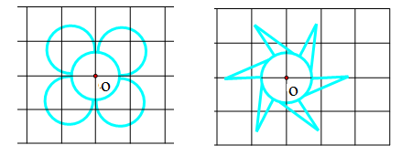  Bài 7. Mỗi hình sau đây có bao nhiêu trục đối xứng?  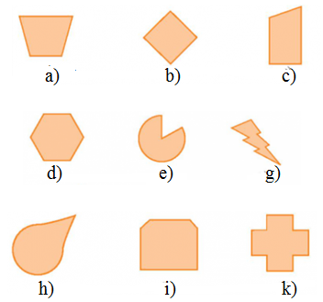  Giải:  Số trục đối xứng của mỗi hình được thể hiện trong bảng sau:
  a | b | c | d | e | g | h | i | k
  1 | 4 | 0 | 6 | 1 | 0 | 1 | 1 | 4
Tiêt 57: BÀI TẬP (Tiếp)
Hoạt động của GV và HS | Dự kiến sản phẩm
- GV yêu cầu HS quan sát các hình vẽ và thảo luận theo nhóm để trả lời bài 8.  - HS hoạt động nhóm vẽ trục đối xứng (nếu có) của bài 8  - GV yêu cầu HS trình bày câu trả lời và các HS khác theo dõi để nhận xét.  - HS các nhóm báo cáo (vẽ các trục đối xứng của các hình trên phiếu học tập)  - GV kết luận và củng cố nội  dung bài tập.  - GV yêu cầu HS quan sát các hình vẽ và thảo luận theo nhóm để trả lời bài 9.  - HS hoạt động cá nhân vẽ hình và trả lời các câu hỏi của bài 9.  - GV yêu cầu HS trình bày câu trả lời và các HS khác theo dõi để nhận xét.  - HS vẽ trục đối xứng của các hình trên phiếu học tập.  - HS nộp kết quả trên phiếu học tập  - GV kết luận và củng cố nội  dung các bài tập đồng thời chiếu đáp án trên bảng.  - GV yêu cầu HS quan sát các hình vẽ và thảo luận theo nhóm để trả lời bài 10.  - HS hoạt động nhóm tìm tâm đối xứng (nếu có) của bài 10.  - GV yêu cầu HS trình bày câu trả lời và các HS khác theo dõi để nhận xét.  - HS các nhóm báo cáo (vẽ các tâm đối xứng của các hình trên phiếu học tập)  - GV nhận xét, kết luận và củng cố nội dung bài tập.  Dạng 2. Vẽ hình có tính đối xứng  *Phương pháp giải  - Để vẽ điểm A’ đối xứng với điểm A qua O ta thực hiện như sau: Dựng đường tròn tâm O bán kính OA, đường tròn này cắt lại đường thẳng OA tại điểm A’ khác A. Khi đó điểm A’ là điểm đối xứng với điểm A qua O.  - Để vẽ được 2 hình đối xứng với nhau qua 1 điểmO, ta sẽ chọn một số điểm đặc biệt thuộc hình đó, lấy đối xứng qua O rồi nối các điểm đó lại để được hình mới đối xứng với hình đã cho qua tâm O.  - Để vẽ được hình đối xứng qua trục d thì đường thẳng d cần chia hình thành hai phần, mà nếu “gấp” hình theo đường thẳng d thì hai phần đó “chồng khít” lên nhau. 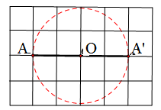  - GV cho HS hoạt động nhóm làm bài 11; 12  - HS hoạt động nhóm thực hiện bài 11; 12.  - HS các nhóm báo cáo vẽ lại các hình bên vào giấy kẻ ô vuông (phiếu học tập) rồi vẽ thêm để được:  + Các hình có d là trục đối xứng  + Một hình nhận điểm O làm tâm đối xứng  - GV nhận xét, kết luận và hướng dẫn lại cách vẽ thêm để được: Các hình có d là trục đối xứng, một hình nhận điểm O làm tâm đối xứng | Bài 8. Hãy vẽ một trục đối xứng của mỗi hình sau (nếu có)  Giải:  Một trục đối xứng của mỗi hình được chỉ ra trong các hình vẽ dưới đây  Bài 9. Vẽ trục đối xứng của hai biển báo sau dưới dây  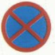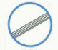  Giải  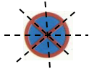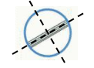  Bài 10. Tìm tâm đối xứng của mỗi hình sau (nếu có):  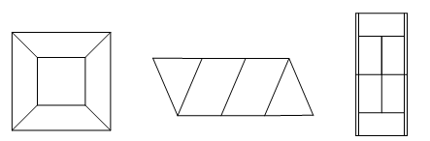Giải  Tâm đối xứng được chỉ ra như hình vẽ  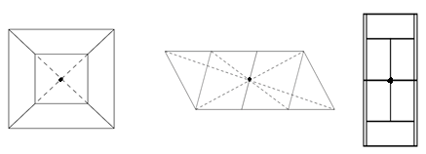  Bài 11. Em hãy vẽ thêm vào mỗi hình dưới đây để được các hình có d là trục đối xứng.  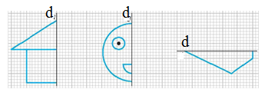 Giải  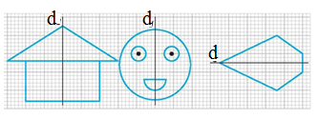  Bài 12. Vẽ lại các hình bên vào giấy kẻ ô vuông rồi vẽ thêm để được một hình nhận điểm O làm tâm đối xứng.  Giải:
C. HOẠT ĐỘNG VẬN DỤNG
- GV nhắc lại kiến thức của bài dạy
- HS chú ý lắng nghe
- GV giao bài tập (Phiếu học tập)
Bài 1. Trong các hình hoa văn sau, hình hoa văn nào có tâm đối xứng?
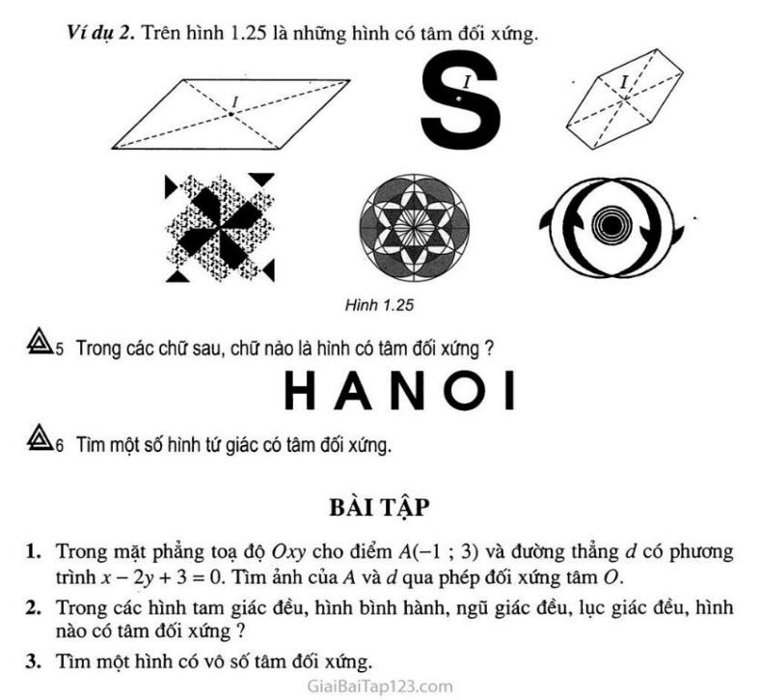
- b) c)
Bài 2. Quan sát các hình dưới đây:
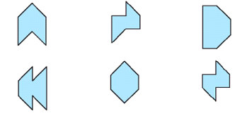
a) Có bao nhiêu hình có tâm đối xứng?
b) Có bao nhiêu hình có đúng một trục đối xứng?
c) Có bao nhiêu hình có cả tâm đối xứng và trục đối xứng?
d) Có bao nhiêu hình không có cả tâm đối xứng lẫn trục đối xứng?
Bài 3. Trong các biển báo giao thông sau, biển báo nào có tâm đối xứng? Chỉ ra tâm đối xứng (nếu có) của các hình đó.
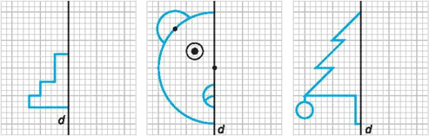

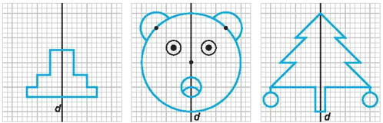
*Hướng dẫn về nhà
- Ôn tập lí thuyết xem lại các bài tập đã chữa
- Hoàn thành các bài tập đã giao
- Ôn tập: “SỐ NGUYÊN”

******************************************

